政协委员操作手册

- 如何登陆系统
  - 在IE浏览器中输入系统地址，或者在政协门户网站上点击系统图片链接，进入系统。
  - 在登陆页面上登录名是为自己的手机号码或者委员证号，自设密码默认为111111，如果需要动态密码，点击获取动态密码，然后在动态密码处填上手机获取的6位数动态密码。
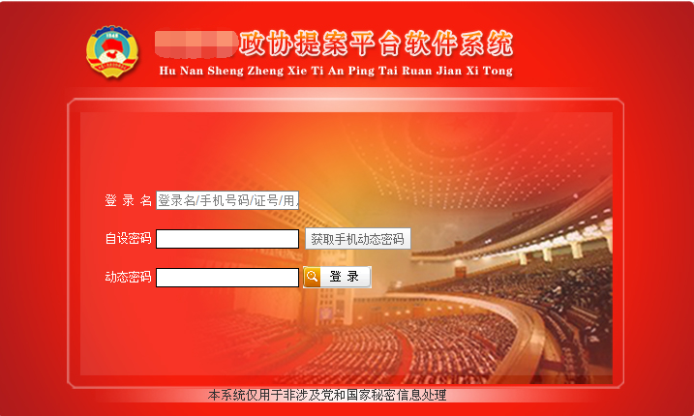
- 下图是政协提案平台软件系统主界面图
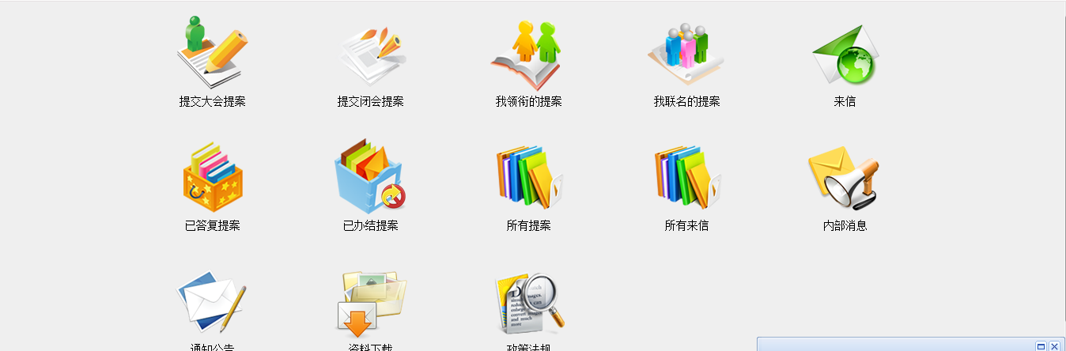
- 如何提交提案
- 点击提交大会（闭会）提案图标；
- 打开页面后在案由上填上标题；在提案内容中填写提案正文；
- 其他相关选项可以根据实际情况勾选。
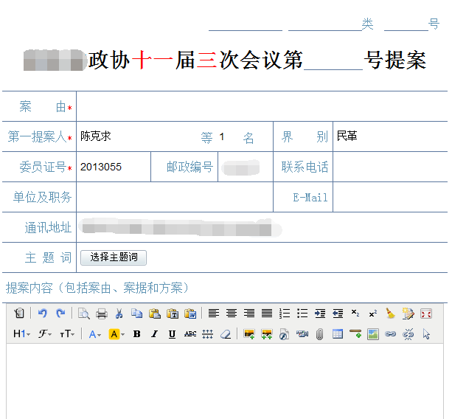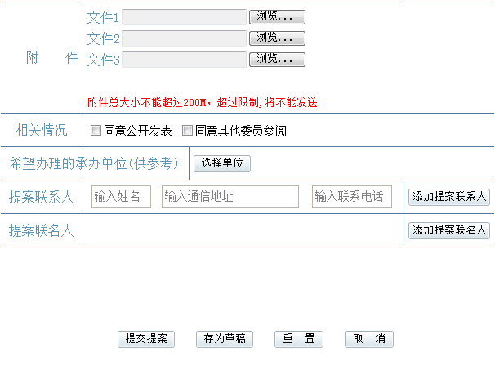
- 如何添加提案联系人。
用户点击页面上的按钮，系统将会弹出添加提案联系人界面：
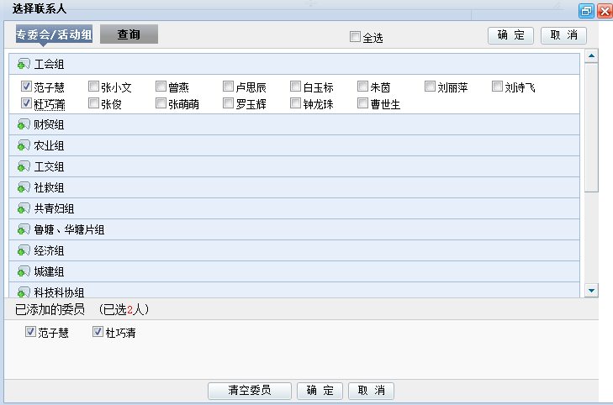
勾选联系人
显示已添加的委员姓名

点击，完成添加。
用户点击页面上的按钮，系统将会弹出添加联名人界面：
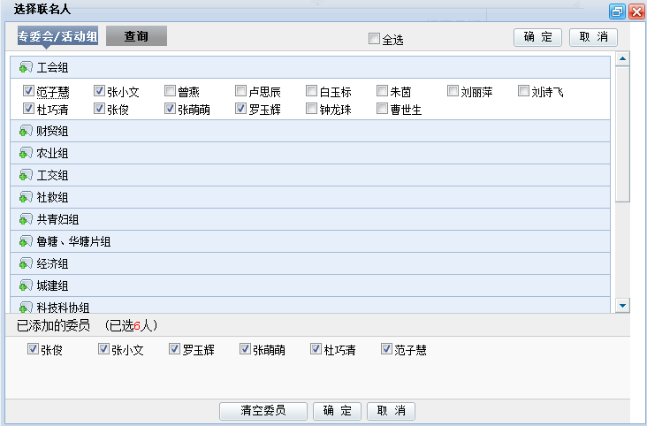
勾选联名人
显示已添加的委员姓名

点击，完成添加。
如用户不知提案联系人或联名人具体信息，还可以点击联系人或联名人界面上的进行查询：
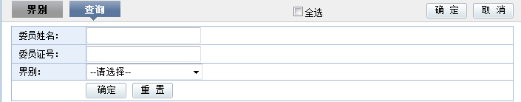
在查询界面上用户可以根据委员姓名、委员证号、专委会活动组进行查询。如查询委员证号为“216”的委员：
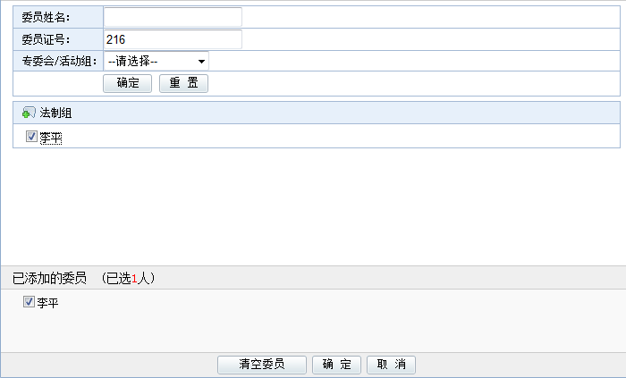
此时系统查询出委员证号为216的委员，用户只需勾选查询出的委员，然后点击页面右上角的确定按钮即可完成建议联系人或联名人的添加。自此用户已经完成的新建提案的工作。
此时，委员可以选择提交提案或者是存为草稿。选择提交提案只需点击按钮即可完成新建提案的提交。如暂时不想提交，则可点击按钮将新建提案暂时存为草稿，等到需要提交的时候再进行提交。如委员发现此提案需要重新填写，需要清空已经填写的内容，点击按钮即可完成操作。

查看我领衔的提案
可查看我提交的所有提案，本人不可修改。
点击“”进行查看。
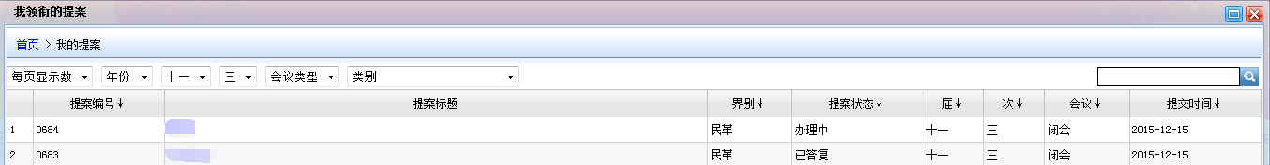
当办理单位回复了提案后将有短信提醒委员，委员可登录系统，在已答复提案中查看提案答复件。

查看我联名的提案
点击“”，查看我参与的提案。如下图。
查看联名提案的答复件同查看领衔提案

查看已答复的提案
点击“”查看已答复的提案。
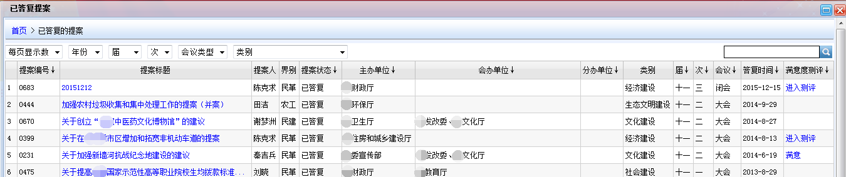
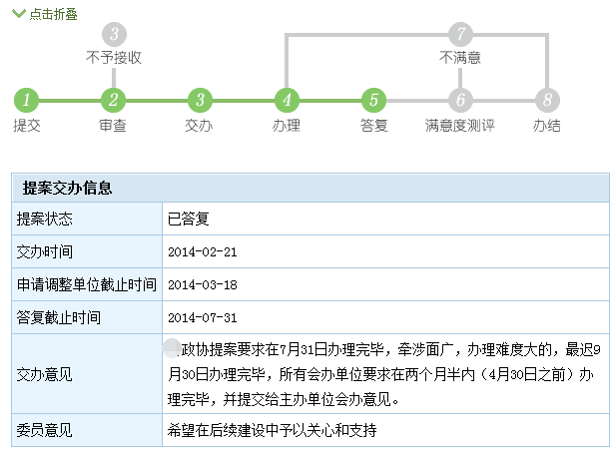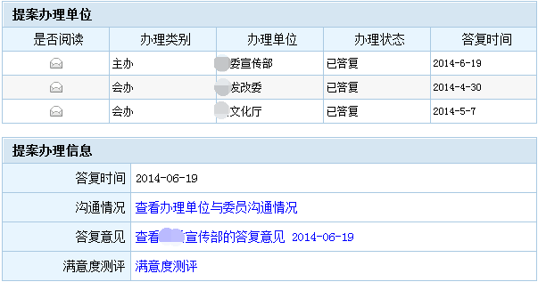
- 如何满意度测评
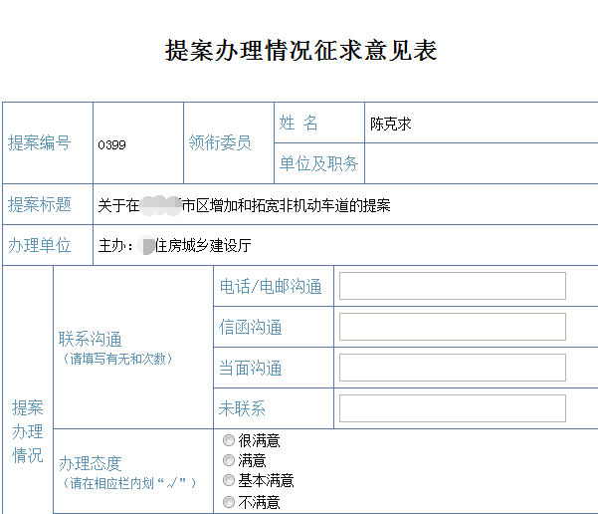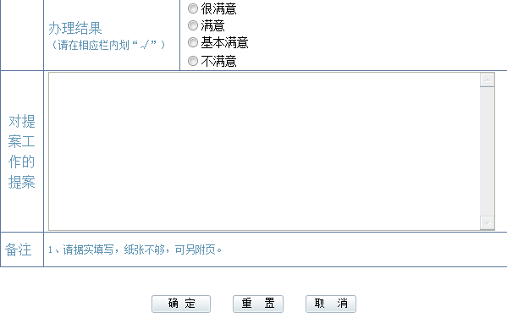

- 点击“”进行查看。
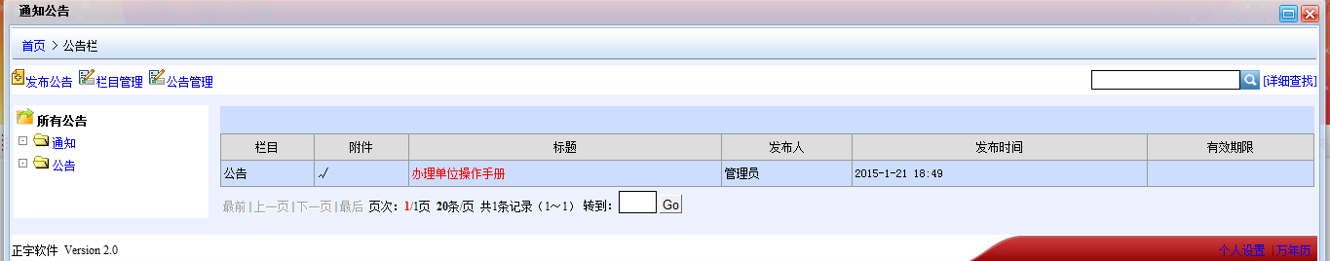查看政策法规
- 点击“”进行查看。
